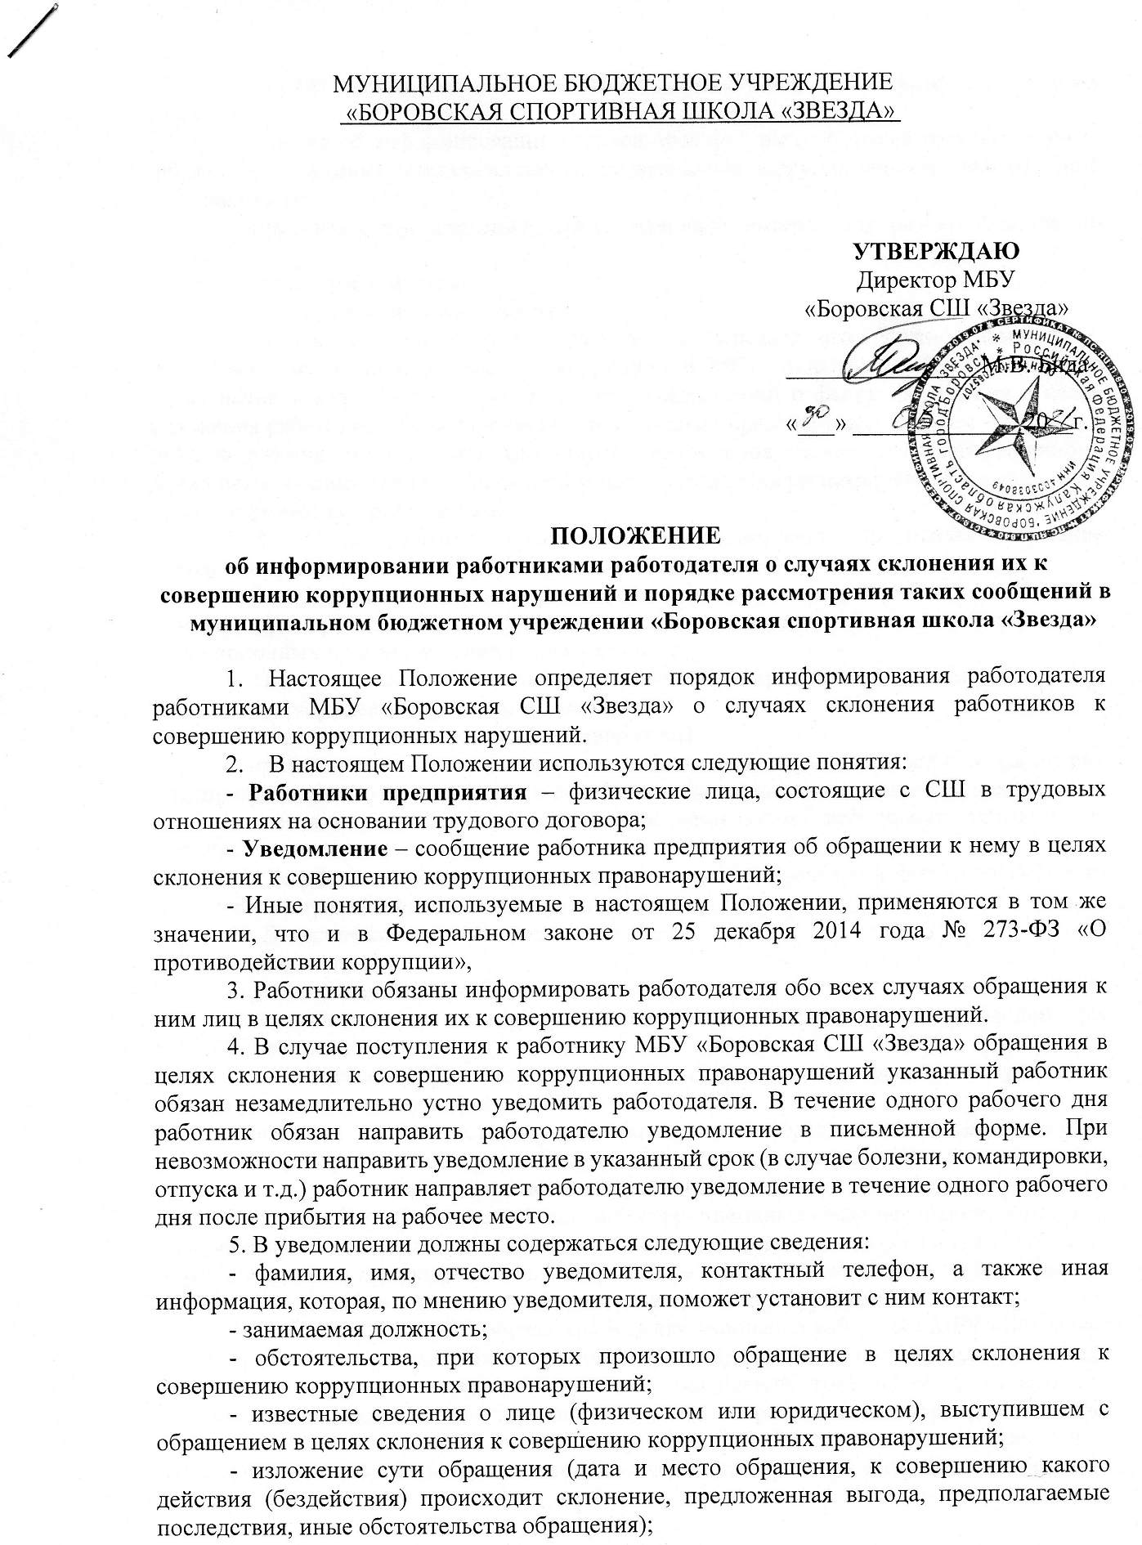
- сведения о лицах, имеющих отношение к данному делу, и свидетелях, если таковые имеются;
- сведения об информировании органов прокуратуры или других государственных органов об обращении в целях склонения к совершению коррупционных правонарушений (при наличии);
- иные известные сведения, представляющие интерес для разбирательства по существу;
- подпись уведомителя;
- дата составления уведомления.
6. Работодатель рассматривает уведомление и передает его должностному лицу, ответственному за противодействие коррупции в МБУ «Боровская СШ «Звезда» для регистрации в журнале регистрации и учета уведомлений о фактах обращения в целях склонения работников к совершению коррупционных правонарушений (далее - журнал) в день получения уведомления. Анонимные уведомления передаются вышеуказанному должностному лицу для сведения. Анонимные уведомления регистрируются в журнале, но к рассмотрению не принимаются.
7. Проверка сведений, содержащихся в уведомлении, проводится в течение пятнадцати рабочих дней со дня регистрации уведомления.
8. С целью организации проверки работодатель в течение трех рабочих дней создает комиссию по проверке факта обращения в целях склонения работника к совершению коррупционных правонарушений (далее - комиссия).
9. Персональный состав комиссии назначается директором МБУ «Боровская СШ «Звезда» и утверждается приказом по школе.
10. В ходе проверки должны быть установлены:
- причины и условия, которые способствовали обращению лица к работнику предприятия с целью склонения его к совершению коррупционных правонарушений;
- действия (бездействие) работника, к незаконному исполнению которых его пытались склонить.
11. Результаты проверки комиссия представляет директору в форме письменного заключения в трехдневный срок со дня окончания проверки.
12. В заключении указываются:
- состав комиссии;
- сроки проведения проверки;
- составитель уведомления и обстоятельства, послужившие основанием для проведения проверки;
- подтверждение достоверности (либо опровержение) факта, послужившего основанием для составления уведомления;
- причины и обстоятельства, способствовавшие обращению в целях склонения работника предприятия к совершению коррупционных правонарушений.
13. В случае подтверждения наличия факта обращения в целях склонения работника МБУ «Боровская СШ «Звезда» к совершению коррупционных правонарушений, комиссией в заключение выносятся рекомендации работодателю по применению мер по недопущению коррупционного правонарушения. Директором МБУ «Боровская СШ «Звезда» принимается решение о передаче информации в органы прокуратуры.
14. В случае если факт обращения в целях склонения работника МБУ «Боровская СШ «Звезда» к совершению коррупционных правонарушений не подтвердился, но в ходе проведенной проверки выявились признаки нарушений требований к служебному поведению, либо конфликта интересов, материалы, собранные в ходе проверки, а также заключение передаются директору МБУ «Боровская СШ «Звезда» для принятия решения о применении дисциплинарного взыскания в течение двух рабочих дней после завершения проверки.

Форма журнала регистрации и учета уведомлений о фактах обращения в целях склонения работников к совершению коррупционных правонарушений

№  п/п | Дата и время регистрации обращения | Краткое содержание обращения | Ф.И.О. абонента (при наличии информации) | Адрес и телефон абонента (при наличии) | Ф.И.О. работника, принявшего обращение, подпись | Краткое содержание принятых мер | Примечание

